Организирайзер за ученика



За връзка:
автор: Траян Райковски
e-mail: traqn02@gmail.com
автор: Мартин Попов
e-mail: m_p1@abv.bg

Ръководител: Мария Кирилова
e-mail: eg.m.kirilova@gmail.com

Plannerix



https://plannerix.eu

  - Искате лесно да си организирате ученическия живот?

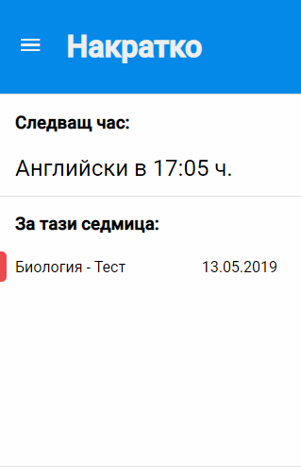

  - Предпочитате формата на мобилно приложение заедно с множество функции?

  - Можем да ви помогнем!

Онлайн часове

Организирайте училищното си всекидневие с нашето приложение.
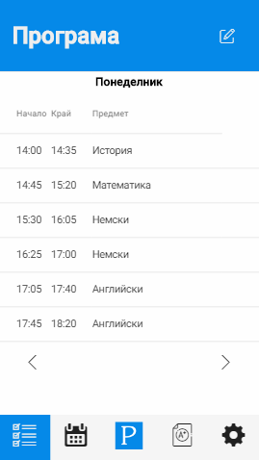

Вземете правилното решение и се регистрирайте още сега!

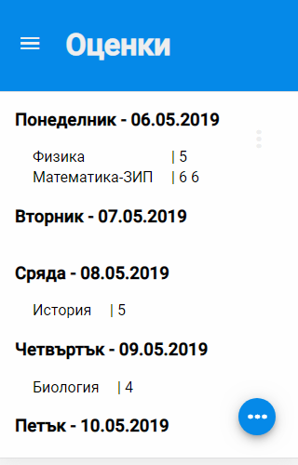

Ние ви предлагаме улеснение на ученическото ежедневие!

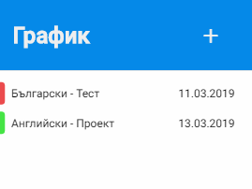
Можете:
- да следите лесно предстоящи тестове и контролни
- да въведете програмата си и да си водите бележник за следене на оценки
- да получите информация за следващ час и скорошни контролни или тестове

